**OŚRODEK ROZWOJU OSOBISTEGO I DUCHOWEGO „TU I TERAZ”   
W NOWYM KAWKOWIE**  [www.tuiteraz.eu](http://www.tuiteraz.eu)

zaprasza 21 – 28 lipca 2019 na warsztat:

**MASAŻ RÓWNOWAGI HOLISTYCZNEJ   
(HOLISTIC REBALANCING MASSAGE)  
POZIOM 1**

Prowadzi: ANANDA KUMAR

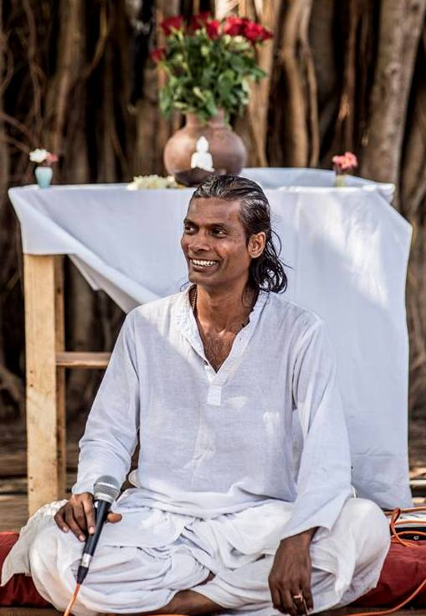

**CZYM JEST MASAŻ RÓWNOWAGI HOLISTYCZNEJ   
(HOLISTIC REBALANCING MASSAGE) ?**

MRH jest niezwykle skutecznym narzędziem uzdrawiania i przywracania równowagi ciała   
i umysłu. Jest to technika uzdrawiania łącząca elementy masażu powięziowego, uwolnienia stawów, pracy z tkanką łączną, pracy z energią, refleksologii, techniki Vital Varma (punktów Varma/Marma), pracy z oddechem, świadomości ciała i medytacji. Technika ta zawiera pięć rodzajów dotyku wspierającego i równoważącego pięć elementów naszego systemu: wodę, ogień, powietrze, ziemię i przestrzeń, dobieranych indywidualnie i proporcjonalnie   
w zależności od konstrukcji i budowy ciała.

**CO OZNACZA "HOLISTYCZNY" ?**

Holistyczny znaczy CAŁOŚCIOWY… Uzdrawianie następuje poprzez zestrojenie energii ciała i umysłu z naszą esencją. Ciało i umysł posiadają naturalną zdolność powrotu do równowagi i samouzdrawiania. Posługując się skutecznymi technikami, w tym m.in. energią miłości i medytacyjną obecnością, uzdrowiciel staje się kanałem uzdrawiania. Nie jest to kwestia "ślepej wiary", lecz opanowania naukowych narzędzi, doświadczenia i integracji.

**KTO MOŻE UCZESTNICZYĆ W TRENINGU ?**

* każdy, kto pragnie samouzdrowienia
* profesjonalni uzdrowiciele
* masażyści, terapeuci aktywni zawodowo oraz osoby, które chciałyby rozpocząć uzdrawianie w skuteczny i bezwysiłkowy sposób
* osoby pragnące dzielić się miłością i uzdrawianiem z członkami rodziny   
  i przyjaciółmi
* osoby pragnące zgłębić tajemnice ciała, energii i właściwych technik pracy   
  z nimi

**SKĄD WYWODZI SIĘ HOLISTYCZNY REBALANCING ?**

Holistyczny Rebalancing jest zakorzeniony w tradycji Jogi, Varmy i Ayurvedy. Integruje on element masażu powięziowego, uwolnienia stawów, pracy z energią, refleksologii, masażu tkanki łącznej, pracy z oddechem, świadomością ciała i medytacji. Zawiera zarówno elementy Alchemii Dotyku Tapesha jak i doświadczenie Anandy łączące inne formy uzdrawiania.

Czy technika będąca syntezą innych technik jet skuteczna? Tak, ponieważ łączy najlepsze elementy skutecznych technik uzdrawiania. Nawet adepci innych technik masażu i uzdrawiania są zadziwieni i pełni uznania dla skuteczności i rezultatów uzyskiwanych w krótkim czasie przez adeptów.

**CZEGO UCZYSZ SIĘ UCZESTNICZĄC W PIERWSZYM MODULE TRENINGU ?**

* technik uwalniania napięć i blokad stawów - rozpuszczających i odprężających, technik masażu powięziowego uwalniających ból i blokady, pracy z energią wspierającej wewnętrzne uzdrawianie
* technik masażu powięziowego, pracy z tkanką łączną
* pracy z energią
* refleksologii
* techniki Vital Varma
* jogi
* anatomii ciała fizycznego i energetycznego
* rozróżniania różnych typów ciała i indywidualnego dostosowywania poznanych technik
* pięć rodzajów dotyku wspierających i równoważących pięć elementów naszego systemu: wodę, ogień, powietrze, ziemię i przestrzeń
* techniki medytacyjnej “pustego bambusa” umożliwiającej dostrojenie się i naturalny przepływ uzdrawiającej energii
* pracy z oddechem i świadomością ciała
* praktyki jogicznej ciała fizycznego i medytacji aktywujących ciało energetyczne
* skutecznych i bezwysiłkowych sposobów dawania głęboko leczących sesji masażu
* trzymania przestrzeni dla płynnych energii ciała i umysłu
* dawania profesjonalnych sesji poczynając od połączenia, zrozumienia potrzeb, intuicyjnego wyboru indywidualnej kombinacji narzędzi, kończąc na pracy z energią i integracji
* pierwszy moduł koncentruje się na pracy z kręgosłupem, sacrum i karkiem

**JAK UZDROWIĆ UZDROWICIELA?**

Codzienna praktyka jogiczna ciała fizycznego i medytacje aktywujące ciało energetyczne stosowane podczas treningu pomagają uzdrowicielowi zadbać o siebie w zdrowy sposób, umożliwiając bycie w przepływie jeszcze zanim przystąpi do pracy z innymi.

**CZY OTRZYMAM CERTYFIKAT ?**

Tak, po ukończeniu treningu otrzymasz certyfikat potwierdzający uczestnictwo w 50- godzinnym treningu sygnowany przez Anandę Kumar i instytucję współorganizującą. Upoważnia Cię on do profesjonalnej praktyki masażu.

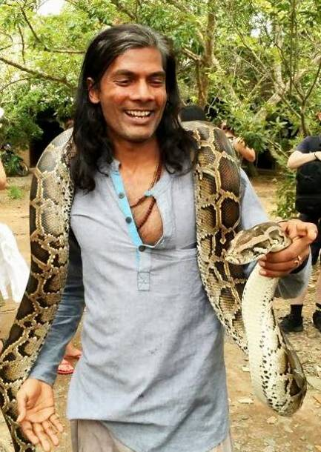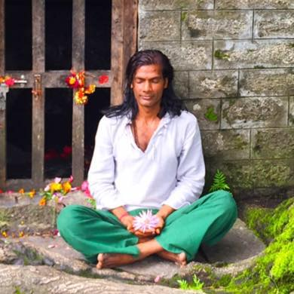

**KIM JEST PROWADZĄCY?**

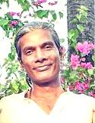Ananda Kumar jest medytatorem, nauczycielem i uzdrowicielem skoncentrowanym na dobrostanie, połączeniu z wewnętrzną esencją poprzez zrównoważenie energii ciała, umysłu i emocji. W 2005 roku, po latach doświadczeń z intuicyjnym uzdrawianiem, rozpoczął naukę i praktykowanie technik uzdrawiana z czołowymi nauczycielami w społecznościach Osho i Auroville. Ukończył treningi różnorodnych technik z zakresu pracy z ciałem, umysłem   
i energią takich jak: refleksologia, hipnoterapia, Watsu & OBA, uzdrawianie praniczne, Reiki, Alchemia Dotyku, Varma. Aktualnie udziela indywidualnych sesji, prowadzi odosobnienia medytacyjne   
i treningi w Indiach, Wietnamie i Europie. Ananda Kumar chyli czoła przede wszystkimi nauczycielom, których spotkał w swoim życiu jak i przed samą tajemnicą życia. Ludzie odczuwają w obecności Anandy wysokie wibracje światła, miłości i potężnej energii.

**WARSZTAT JEST TŁUMACZONY Z JĘZYKA ANGIELSKIEGO NA POLSKI!**

**TERMIN: 21 - 28 lipca 2019** **(niedziela – niedziela)**

**ROZPOCZĘCIE: 8 lipca godz. 18 (kolacją w niedzielę)**

**ZAKOŃCZENIE: 14 lipca godz. 14 (obiadem w niedzielę)**

**CENA WARSZTATU: 2490 zł + koszt pobytu i wyżywienia**

**SUPER EARLY BIRD: 1700 zł przy wpłacie zaliczki za warsztat do 30 stycznia 2019**

**EARLY BIRDS: 1900 zł przy wpłacie zaliczki za warsztat do 28 lutego 2019  
2100 zł przy wpłacie zaliczki za warsztat do 31 marca 2019  
2300 zł przy wpłacie zaliczki za warsztat do 31 maja 2019  
2490 zł po 1 czerwca 2019**

**RABAT: Dla osób biorących udział w poprzednim szkoleniu MRH Anandy w Polsce: 50 % zniżki !**

**CENA POBYTU: wyżywienie 70 zł dziennie (3 posiłki wegetariańskie)**

**Noclegi – w zależności od standardu od 32 zł do 85 zł za noc;**

**ośrodek sprzedaje wyłącznie całe pakiety pobytowo/ żywieniowo/ warsztatowe (nie ma możliwości rezygnacji z posiłków ani noclegów)**

**KONTAKT: www.tuiteraz.eu, kawkowo@tuiteraz.eu**

**biuro: 662759576**

**Jacek Towalski 602219382**

**Maja Wołosiewicz-Towalska 606994366**

**MIEJSCE:** **Ośrodek Rozwoju Osobistego i Duchowego „Tu i Teraz”,**

**Nowe Kawkowo** [www.tuiteraz.eu](http://www.tuiteraz.eu)

**ZAPISY:**

1. **Konieczna jest rejestracja mailowa na adres** [kawkowo@tuiteraz.eu](mailto:kawkowo@tuiteraz.eu) **(z podaniem imienia i nazwiska, numeru telefonu, daty i tytułu wydarzenia).**
2. **Dopiero po otrzymaniu maila potwierdzającego i wyboru noclegu, prosimy o dwie wpłaty zaliczek, za warsztat i za pobyt (na dwa oddzielne konta), w ciągu tygodnia od zgłoszenia.**
3. **Brak wpłaty zaliczek w ciągu 7 dni anuluje rezerwację za warsztat i pobyt. Prosimy nie wpłacać pieniędzy dopóki nie zostanie potwierdzone mailowo wpisanie na listę uczestników!**
4. **Wpłata zaliczki za pobyt jest równoznaczna z akceptacją regulaminu ośrodka (otrzymanego mailem po zgłoszeniu).**
5. **Zaliczkę za pobyt w wysokości 200 zł prosimy wpłacać na konto Ośrodka Rozwoju Osobistego „Tu i Teraz” z podaniem imienia i nazwiska oraz opisem: „zaliczka za pobyt 21-28.VII.2019”.**

**Tu i Teraz**

**Numer konta: 92 1020 3541 0000 5502 0206 3410**

**BANK PKO BP**

Dla przelewów zagranicznych:

BIC (Swift): BPKOPLPW

IBAN: PL92 1020 3541 0000 5502 0206 3410

1. **Zaliczka za pobyt jest zwrotna tylko w ciągu dwóch tygodni od momentu wpłaty na konto ośrodka! W razie zwrotu zaliczki ośrodek potrąca 20 zł na opłaty manipulacyjne. Zaliczka nie może być przełożona na inny warsztat.**
2. **Dwa tygodnie przed zajęciami zaliczka za pobyt nie będzie zwracana.**
3. **Zaliczkę za warsztat w wysokości 600 zł prosimy wpłacać na konto Dawid Rygielski, Nest Bank, ul. Wołoska 24, 02-675 Warszawa, z podaniem imienia i nazwiska oraz opisem: „Masaż Holistyczny 21-28.VII.2019”.**

**Dawid Rygielski**

**Numer konta: 56 1870 1045 2083 1046 6886 0001**

**NEST BANK**

Dla przelewów zagranicznych:

BIC (Swift): NESBPLPW

**IBAN: PL56 1870 1045 2083 1046 6886 0001**

1. **Zaliczka za warsztat nie będzie zwracana po 1 kwietnia 2019 (ewentualnie ktoś inny może skorzystać z Waszego miejsca, jeśli z jakiegoś powodu nie możecie wziąć udziału w warsztacie – sugerujemy znalezienie zastępstwa).**